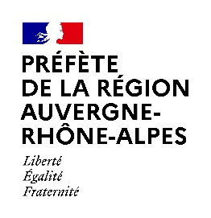 | Direction régionale  de l’alimentation,  de l’agriculture et de la forêt

Appel à projets 2025
Aides aux projets « Planification écologique » en région Auvergne-Rhône-Alpes

Ministère de l’agriculture et de la souveraineté alimentaire
DRAAF Auvergne-Rhône-Alpes
Dossier de candidature
Nom du projet :
Structure porteuse :
Nom du référent pour le projet :
Coût total estimé : €
Subvention demandée (taux maximum de 80 %) : €
Liste des partenaires :

Thématiques de travail :

Description du projet (renvoi possible vers un document à joindre) :

Gouvernance du projet et modalités de pilotage (pour les projets collectifs préciser notamment le rôle de chacun et l’organisation de la gouvernance globale) :

Résultats attendus :

Livrables attendus :

Calendrier de réalisation :

